ÁREA: | CIENCIAS NATURALES | ASIGNATURA : FISICA | SEGUNDO PERIODO
DOCENTE: | JESÚS ALBERTO RIVERA | PLAN DE MEJORAMIENTO | AÑO LECTIVO 2013-14
ESTUDIANTE: |  | FECHA: FEB _____ /2014 | GRADO: 9_____

SUMA Y RESTA DE VECTORES CON IGUAL Y DIFERENTE DIRECCION
Dados los siguientes vectores:
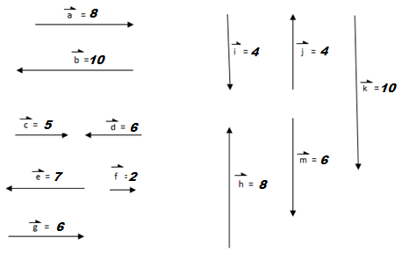

Resuelve los siguientes, aplicando las operaciones básicas de vectores:

Explica cuál es la diferencia entre una magnitud escalar y una vectorial

- SUMA DE VECTORES CON IGUAL DIRECCION:

- $\vec{a}+\vec{b}$
- $\vec{b}-\vec{d}$
- $\vec{g}+\vec{b}$
- $-\vec{k}+\vec{m}$
- $\vec{k}-\vec{m}$
- $-\vec{h}-\vec{j}$
- $\vec{i}+\vec{h}$
- $\vec{f}-\vec{e}$
- $\vec{a}-\vec{d}+\vec{b}$
- $-\vec{k}-\vec{h}+\vec{j}$
- SUMA DE VECTORES CON DIFERENTE DIRECCION

  - $\vec{a}-\vec{k}$
  - $\vec{m}-\vec{b}$
  - $\vec{d}+\vec{i}$
  - $-\vec{m}+\vec{e}$
  - $\vec{k}-\vec{f}$
  - $-\vec{h}-\vec{g}$
  - $\vec{a}-\vec{h}$
  - $\vec{j}-\vec{e}$
  - $\vec{ a}-\vec{d}+\vec{i}$
  - $-\vec{h}-\vec{b}+\vec{a}$

RESUELVE LOS SIGUIENTES PROBLEMAS SOBRE EL M.U.R.:

- Indica las características más importantes del movimiento rectilíneo uniforme.

- Resuelve y justifica el examen final del 2do periodo

- como son graficas X vs t , V vs t en un M.U.R

- Un automóvil recorre 100 km con rapidez constante de 60 km/h. Determine el tiempo que tarda en recorrerla.

- ¿Qué distancia recorre un bus a una velocidad constante de 72 km/h en 30 minutos?

- Un joven se desplaza a una velocidad de 8 m/s. Determina que distancia recorre en media hora. De la respuesta en sistema MKS y en CGS.
- Si el joven del ejercicio anterior debe recorrer una distancia de 1,9 km ¿En cuánto tiempo lo hace? . De la respuesta en sistema MKS y en CGS.
- Un auto se desplaza durante 1 hora y cuarto una distancia de 30 Kilómetros, ¿Cuál fue su velocidad? . De la respuesta en sistema MKS y en CGS.

- Una partícula partió a una velocidad de 108 km/h. ¿Qué distancia recorre en MEDIO minuto?

- Un carro se desplaza una distancia de 0,08 km en 4 minutos. Determine su velocidad inicial en sistema MKS y después en CGS.

- Un auto parte con velocidad de 36 km/h. Calcular la distancia recorrida, en metros, por el auto en un tiempo de 0,5 horas.

- Un auto se desplaza a 72 km/h desplazándose 1 cuadra. Determine el tiempo

- Un auto viaja a una velocidad de 36 km/h durante 1800 segundos y después, viaja a 108 km/h recorriendo una distancia de 500 metros. Determine cuanto se desplaza en todo su recorrido y el tiempo total del viaje.

- Elabore la gráfica x v t y v vs para un auto que viaja según la función: x = 20 t (unidades dadas en MKS)

